达州市精神病与精神卫生质量控制中心
简 报
2019年第7期 2019年10月13日

2019年达州市精神病与精神卫生
医疗质量管理第二次培训会暨达州市医学会精神医学专业委员会学术年会
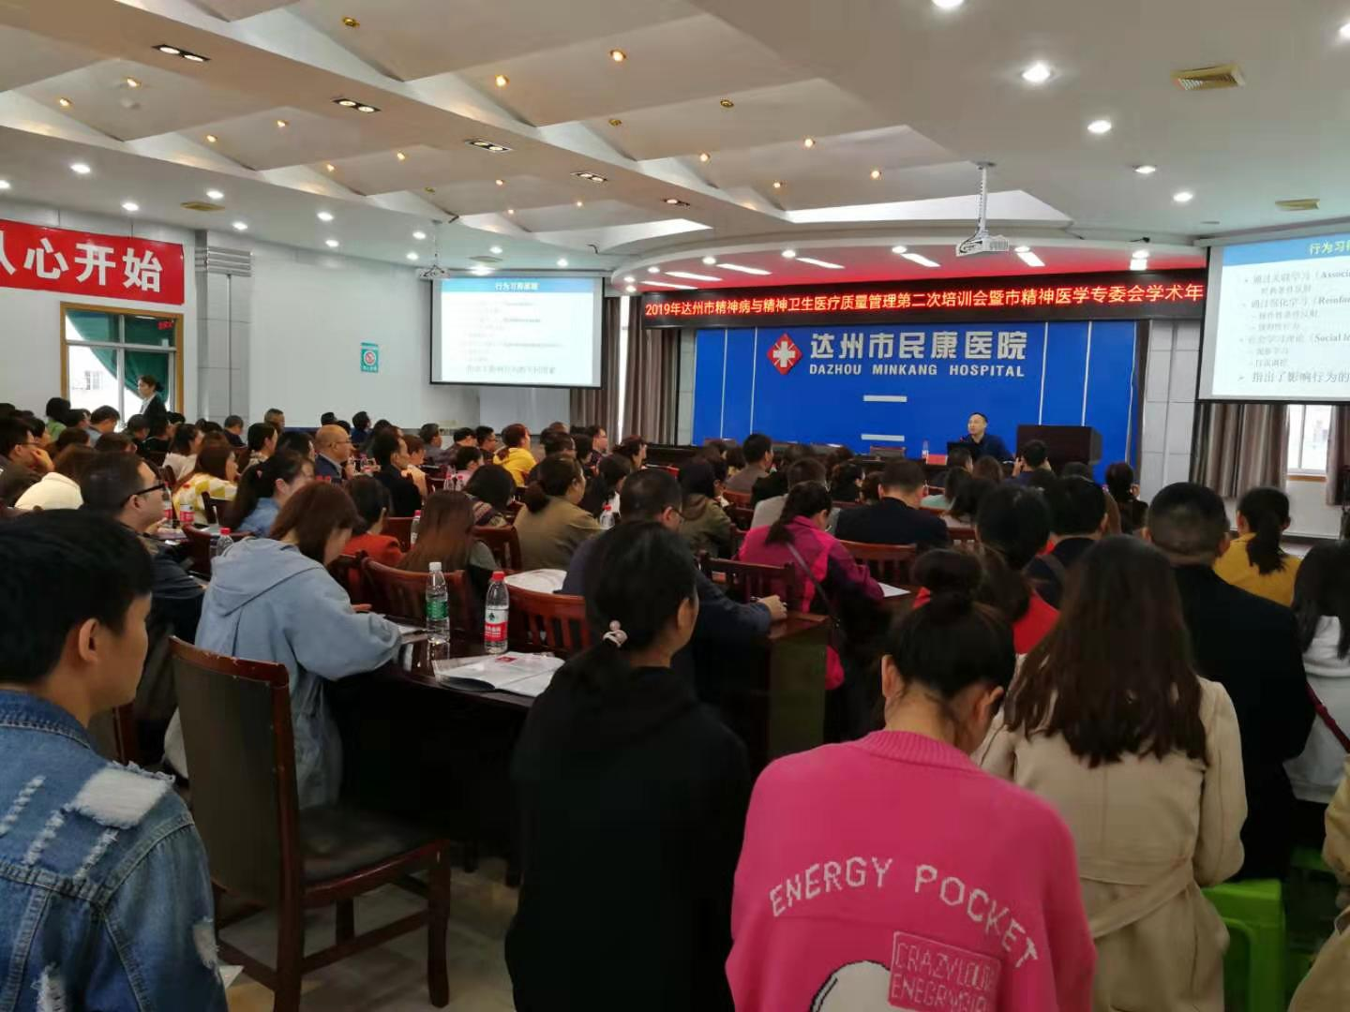
为进一步提升我市精神（心理）卫生医疗服务水平，2019年达州市精神病与精神卫生医疗质量管理第二次培训会暨达州市医学会精神医学专业委员会学术年会于10月11、12日在我院召开，本次会议由达州市卫生健康委委托达州市精神病与精神卫生医疗质量控制中心和达州市医学会精神医学专业委员会主办，达州市民康医院（达州市精神卫生中心）承办。市精神病与精神卫生医疗质控中心及市医学会精神医学专委会全体成员，全市从事精神心理卫生、心身医学、睡眠医学及相关专业的医疗、护理、心理、康复、预防、管理等工作人员200余人参加，会议还特别邀请了四川大学华西医院、绵阳第三人民医院（省精神卫生中心）、广元市第四人民医院（川东北区域精神卫生中心）的知名专家前来授课。
开幕式由民康医院副院长王吉祥主持，市精神病与精神卫生医疗质量控制中心主任、市民康医院副院长唐春光致欢迎词，对各级领导、专家支持此次会议表示衷心的感谢，并寄语各位与会者，希望他们不断汲取新知识，提高服务能力。
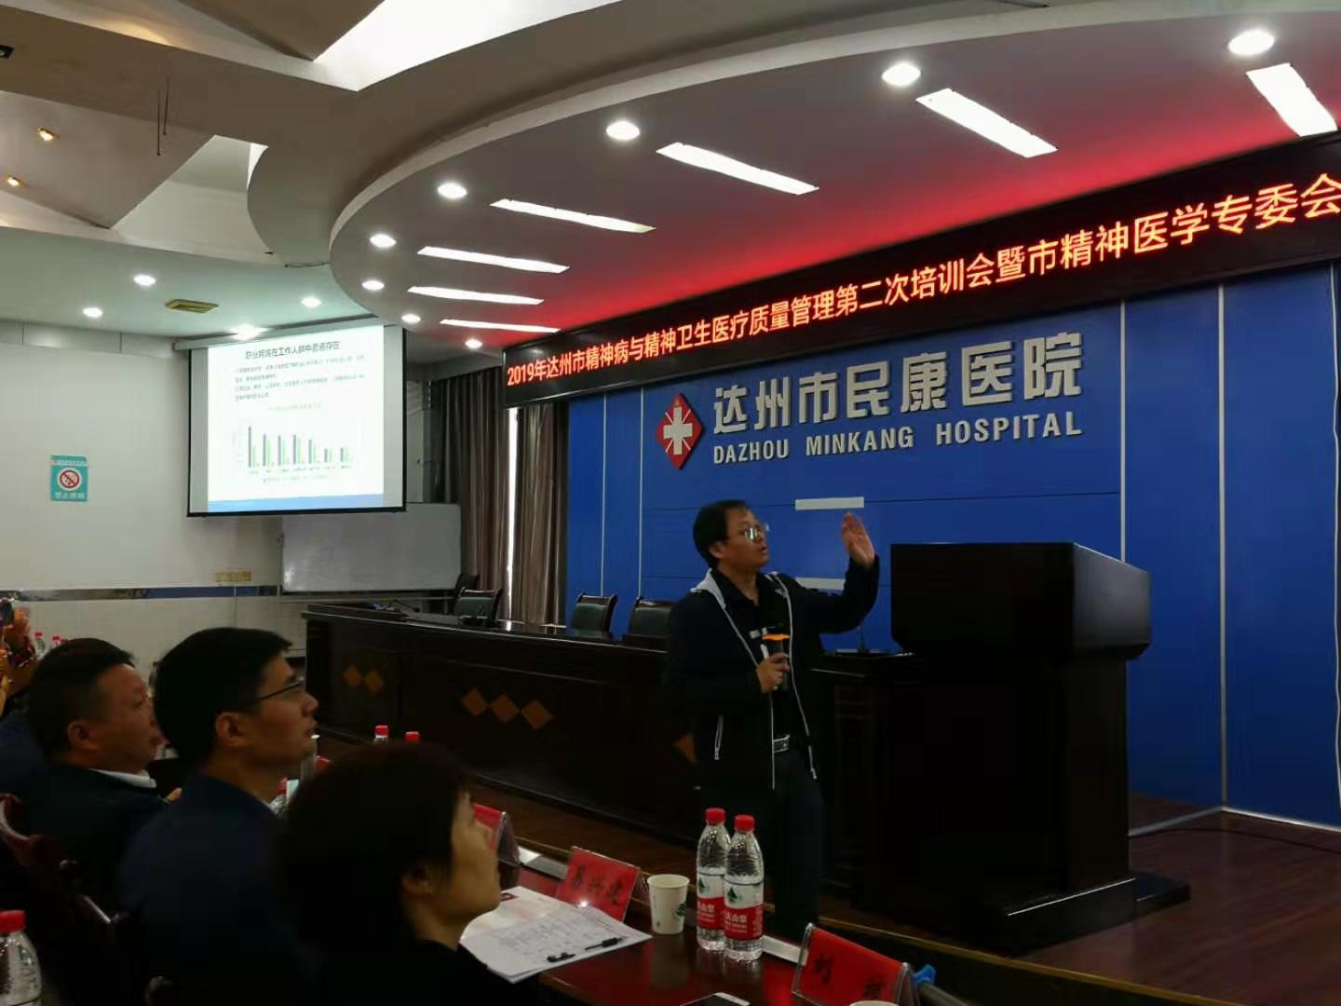
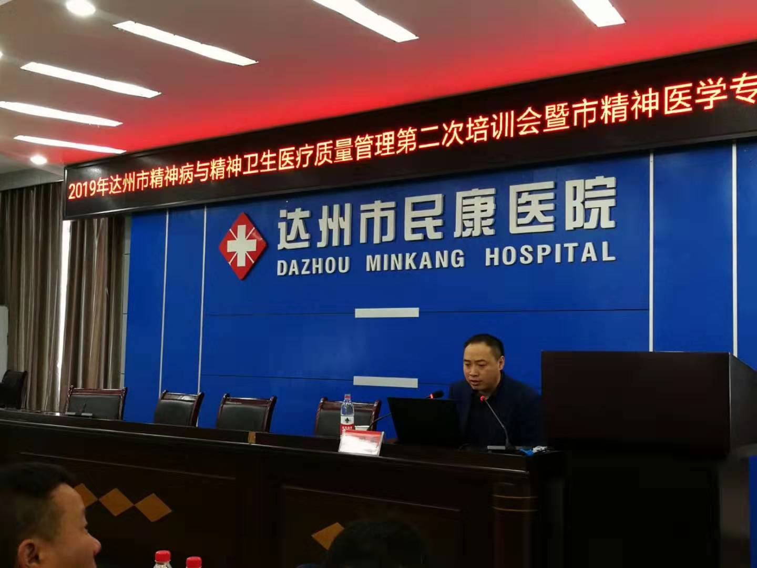
在为期一天半的会议中，专家们围绕“达州市精神卫生服务现状及能力提升”、“焦虑障碍的CBT概念化及应用”、“医务人员的职业耗竭”、“心身同治理念的实践与探索”、“临床心理科的护理”、“家庭治疗-资源取向”、“医保政策解读”、 “儿童青少年双相情感障碍的诊治”、“失眠障碍的临床诊治”、“老年认知障碍与抑郁”、“从临床病例谈精神类药物基因检测”等问题先后做了详细讲解，整个过程通俗易懂，整个会场学习氛围浓厚，不时爆发阵阵掌声。
闭幕式上，唐主任做了总结性发言：为此次培训会取得的成果表示充分肯定，对省、市、县各位领导专家的大力支持再次表示衷心感谢！希望以此次培训会为契机，积极的、扎实的开展工作，使达州精神卫生工作，开拓新局面，展现新作为，更上一层楼。
